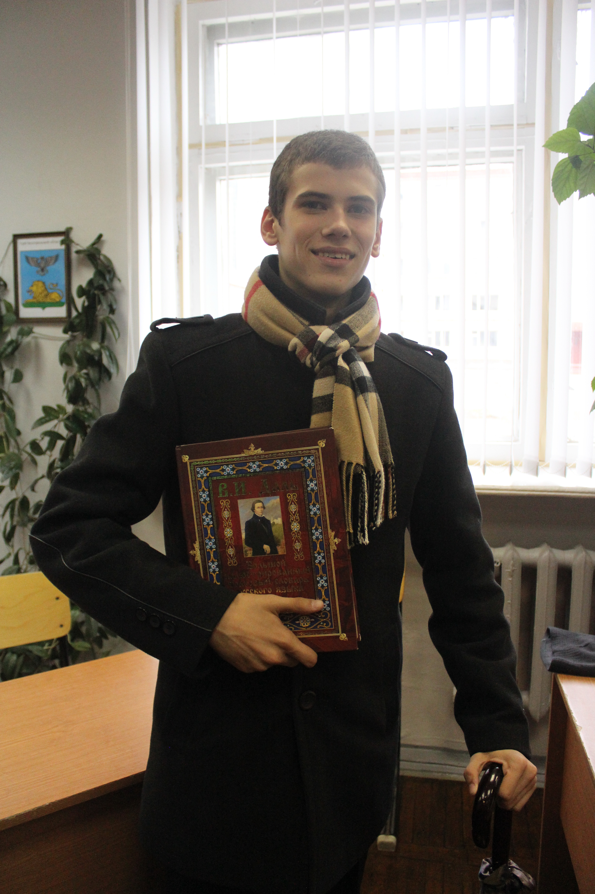
«Любитель Русского Слова»
сценарий устного познавательного журнала о жизни и творчестве В.И.Даля.
Оформление:
1.Презентация «Родные россыпи жемчужин» (О жизни В.Даля).Компьютер, экран.
2.Музыка Паганини. Романс.
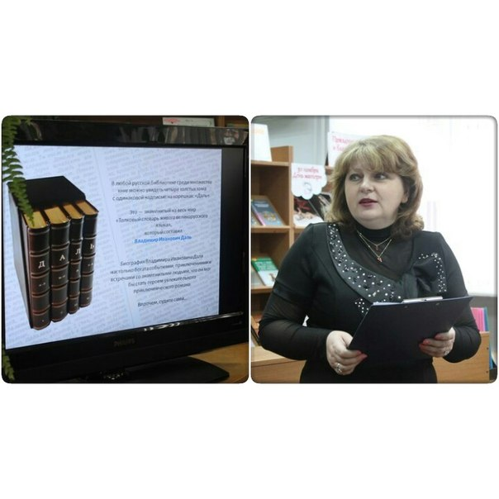
Вступительное слово преподавателя : Человеку под силу многое или, может быть, 200 лет назад люди были другими. В.И.Далю, прожившему 70 лет, удалось столько успеть ! Он был врачом и морским офицером, чиновником по особым поручениям и писателем, географом и этнографом, отцом пятерых детей, а главное – собирателем «Толкового словаря Живого великорусского языка».
« Я полезу на нож за правду, за отечество, за Русское слово, язык, - говорил В.И.Даль. Познакомьтесь с жизнью этого удивительного человека, и вы ему поверите.
А поможет нам устный познавательный журнал, страницы которого мы перелистаем сегодня.
Страница 1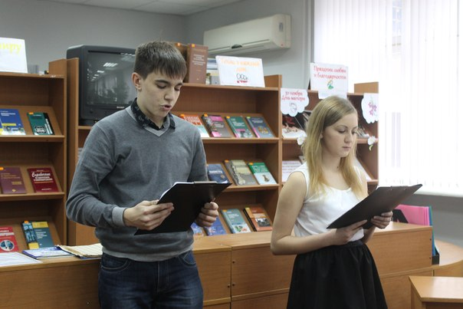
Студент: Владимир Иванович Даль был моряком и плавал на одном судне со знаменитым российским флотоводцем Павлом Степановичем Нахимовым.
Даль был замечательным хирургом и учился в университете вместе с основоположником военно-полевой хирургии Николаем Ивановичем Пироговым, который высоко ценил его врачебное мастерство.
Как врач Даль участвовал в двух войнах и спас жизнь великому множеству раненых.
А ведь ещё была многолетняя служба в министерстве внутренних дел, где талантливый и исполнительный Даль очень быстро стал незаменимым помощником министра.
В жизни Владимира Даля был и опаснейший бухарский поход, из которого половина его участников не вернулись.
Или вот, например: все знают, что великий русский поэт Александр Сергеевич Пушкин был ранен на дуэли. Но совсем немногим известно, что умер он на руках у Владимира Даля, который неотлучно провел у постели раненого Пушкина трое суток и как мог старался облегчить страдания своего умирающего друга…
Много чего было в его долгой и интересной жизни.
Но возникает закономерный вопрос: если всю свою жизнь Владимир Даль был настолько занят делами военной и гражданской службы, то когда же он успел составить свой знаменитый словарь?
Чтобы понять это, давайте мысленно перенесёмся в девятнадцатый век и попробуем выяснить всё по порядку...
Студентка: Владимир Иванович Даль, в будущем − лексикограф, писатель, этнограф и врач, родился 22 ноября 1801 года в Екатеринославской губернии, в местечке Лугань (Луганский завод), в Малороссии.
Отец его, Иван Матвеевич Даль (от рождения носивший имя Иоганн Христиан), был выходцем из Дании, «из датских офицерских детей». Это был многосторонне образованный лингвист, медик и богослов.
Иоганну Христиану Далю было немногим более двадцати, когда Екатерина Вторая, прослышавшая об учёности и «многоязычии» юноши, «выписала» его к себе и определила придворным библиотекарем.
Прослужив некоторое время библиотекарем при дворе, Даль-отец покинул Россию, окончил в Германии медицинский факультет и вновь возвратился в Петербург — уже врачом: 8 марта 1792 года «удостоен управлять медическую практику».
Владимир вспоминал о «нравственных правилах», которые «умел вкоренить» в него отец:
«Видя человека такого ума, учёности и силы воли, как он,
невольно навсегда подчиняешься его убеждениям».
В 1814 году Иван Матвеевич, старший лекарь Черноморского флота, получил дворянство и право на обучение своих детей в Петербургском морском кадетском корпусе за казённый счёт.
Студент: Мать Даля, Мария Христофоровна (урожденная Фрейтаг), тоже была хорошо образованна: свободно владела пятью языками, детей учила всему сама (только математику и рисование преподавали педагоги Штурманского училища), давала уроки и брала на дом воспитанниц.
Позже, овдовев и перебравшись на жительство в Дерпт, она зарабатывала репетиторством среди студентов университета. Была музыкальна, обладала «голосом европейской певицы», играла на фортепьяно.
Даль вспоминал перед смертью: «Мать разумным и мягким обращением своим, а более всего примером, с самого детства поселила во мне нравственное начало».
В характеристиках первых своих воспитателей — родителей — у Даля есть заметные оттенки: мягкий нрав матери и сильная убежденность отца:
«отец при каждом случае напоминал нам, что мы —
русские»; дома говорили только по-русски.
Древние и новые языки, которыми владел отец,
пять языков, на которых говорила мать, — всё это
не могло не рождать в ребёнке-Дале острого «чувства
языка».
Страница 2
Студент: «Сын мой, а ум у него свой» — говорит пословица.
С определёнными убеждениями и склонностями, которые юный Даль получил у себя дома, однако со своим умом, вступил он в самостоятельную жизнь.
Получив домашнее образование, будущий автор «Словаря живого великорусского языка» в 1815 году был отдан для дальнейшего обучения в Петербургский морской кадетский корпус.
Неукоснительная военная дисциплина, распорядок, не оставляющий минуты для собственных дел и раздумий,
не просто подчиняли, но как бы поглощали человека.
Даль считал годы, проведенные в кадетском корпусе, «убитыми».
«С минуты вставания все наши передвижения были подчинены колоколу», — рассказывает бывший кадет. Колокол звонит в шесть — подъем. Фрунт — дежурный офицер неторопливо движется меж рядов, проверяет, чисты ли руки, подстрижены ли ногти, все ли пуговицы на мундире. Колокол: завтрак. Колокол: классы. Обед. Снова классы. Колокол: ужин».
Позднее учёбу он описал в повести «Мичман Поцелуев, или Живучи оглядывайся» (1841).
Студентка: В 1817 году во время учебного плавания он побывал в Дании, однако родина предков, по его собственному свидетельству, не вызвала у него в душе тёплого отклика:
«Когда я плыл к берегам Дании, меня сильно занимало то, что я увижу отечество моих предков, моё отечество. Ступив на берег Дании,
я на первых же порах окончательно убедился в том, что нет у меня ничего общего с отчизной моих предков».
Сердце юноши принадлежало России:
«Где кто родится, там и пригодится» — одна из любимых Далем пословиц.
Владимир Даль был выпущен из кадетского корпуса
2 марта 1819 года мичманом в Черноморский флот, двенадцатым по старшинству из восьмидесяти шести.
Студент: В 1819 году Даль, по его словам, «бессознательно» начал записывать неизвестные ему слова, приступив таким образом к главному делу своей жизни – созданию Толкового словаря живого великорусского языка.
В 1826 году Даль вышел в отставку. Причиной послужило то, что он плохо переносил морскую качку, к тому же в 1823 году молодой мичман оказался под арестом: его подозревали в авторстве едкой эпиграммы в адрес главнокомандующего Черноморским флотом.
Суд вынес оправдательный приговор, но желания служить это Далю не прибавило.
Студентка: Одним из самых светлых воспоминаний В.И. Даля была студенческая жизнь: в 1826 году он поступил в университет Дерпта (сейчас это эстонский город Тарту). Жил в нужде, ютясь в тесной чердачной каморке, зарабатывал уроками русского языка.
В Дерпте он познакомился и на долгие годы подружился
с Н.М. Языковым, В.А. Жуковским, Н.И. Пироговым, А.Ф. Воейковым, И.Ф. Мойером, К.К. Зейдлицем.
В 1827 году журнал А.Ф. Воейкова «Славянин» публикует первые стихотворения Даля.
Даль вспоминал о своей жизни в Дерпте:
«Здесь...каждый сам располагает собою и временем своим, как ему лучше, удобнее, наконец, как хочется. Радушно приемлется достойными наставниками каждый алчущий познаний — и ради науки, как ради Христа, во всякое время подают ему милостыню познаний и откровений...»
Годы спустя Даль будет вспоминать восторженно:
«Нет! Ничто в мире не может заменить эти три года, протекшие в безмерном и бескорыстном рвении усвоить себе науку, это было время стремления к познанию высоких и полезных истин, время восторга, золотой век нашей жизни».
Страница 3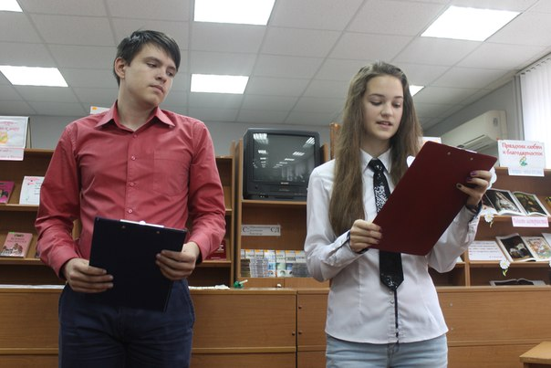
Студент: Наставником Даля в Дерпте был профессор хирургии Иван Филиппович Мойер. Он во многом преобразовал преподавание хирургии в Дерпте, вёл занятия по оперативной хирургии, хирургической патологии, десмургии, офтальмологии:
«Мойер своим практическим умом и основательным образованием доставлял истинную пользу своим ученикам».
Мойер высоко ценил русскую культуру, был поклонником творчества Александра Пушкина, дружил со многими другими российскими поэтами.
В доме Мойера часто бывал знаменитый русский поэт,
друг А.С. Пушкина, В.А. Жуковский. Его племянница, урожденная М.А. Протасова, была женой И.Ф. Мойера.
Именно Жуковский, встревожившись сведениями о болезни А.С. Пушкина, попросил Мойера поехать к ссыльному поэту в Михайловское и сделать ему операцию по поводу аневризмы.
Студентка: Учился Даль в Дерпте очень старательно. Сам себе назначил задание: каждый день выучивать сто новых латинских слов, подолгу просиживал в библиотеке, сутками не уходил из клиники.
Вскоре о Дале заговорили и профессора, и студенты. Знаменитый хирург Николай Пирогов, обучавшийся в том же университете, вспоминал позже: «Это был человек, что называется, на все руки. За что ни брался Даль, все ему удавалось освоить».
Многие современники объясняли его успехи в хирургии не только усиленными занятиями, но и склонностью к тонкой ручной работе. Даль был ещё и умелым резчиком по дереву,
а также делал миниатюрные изделия из стекла, а кроме того, одинаково хорошо владел правой и левой руками.
Дерптская научная выучка — стремление к «разумному и связному знанию» — во всей жизни Даля ощутима:
здесь не только медик, не только хирург Даль, здесь Даль-ученый сложился окончательно.
В годы учебы в Дерпте Даль занялся вошедшей в моду гомеопатией. Даль начал собственные исследования:
пять лет ставил опыты на больных и на себе самом,
испытывал действие различных препаратов при различных болезнях. В итоге Даль «убедился в действительности омеопатической медицины» и в продолжение многих лет пользовал больных «крупинками».
Студент: Перед талантливым студентом открывалось блестящее будущее учёного и преподавателя. Однако этим его планам не суждено было сбыться: в 1828 году вспыхнула русско-турецкая война. На фронте не хватало врачей, поэтому всех студентов-медиков срочно призвали на военную службу.
Даль не доучился положенных лет, но ему разрешили досрочно защитить диссертацию на степень доктора медицины в 1829 году.
Через месяц после учебы Даль был уже на Дунае. Здесь он проявил себя неутомимым, смелым и находчивым военным хирургом, отличился во многих боях.
Вместе с русской армией он совершил переход через Балканы, оперировал в палаточных госпиталях и прямо на полях сражений.
Про битву под Кулевчами Даль писал: «Видел тысячу, другую раненых, которыми покрылось поле и которым
на первую ночь ложем служила мать сыра земля,
а кровом небо... Толкался и сам между ранеными и
полутрупами, резал, перевязывал, вынимал пули;
мотался взад и вперед, поколе, наконец, совершенное
изнеможение не распростерло меня среди темной
ночи рядом со страдальцами».
Студентка: Именно в эти годы Владимир Даль собрал огромное количество материала для будущего словаря.
Дело в том, что в воинских частях, где ему довелось служить, находились солдаты со всей России, из самых разных краев и губерний. Если бы война не свела их вместе, не хватило бы даже целой жизни, чтобы объездить все эти земли и услышать тамошние говоры.
Даль понимал, что судьба даёт ему удивительную возможность познакомиться с русским языком во всей его полноте. По вечерам, уставший после операций, он заходил в солдатские палатки, подсаживался к бивачным кострам и подолгу беседовал с солдатами.
Он расспрашивал, как в их деревнях называют те или иные предметы быта, как празднуют свадьбы, какие сказки сказывают, какие песни поют, и тщательно записывал всё услышанное в толстые тетради из плотной бумаги.
Через год военных действий записки Даля выросли до таких размеров, что для их перевозки командование выделило ему… вьючного верблюда. На его горбу будущий словарь путешествовал по военным дорогам в виде нескольких мешков, наполненных тетрадями.
Страница 4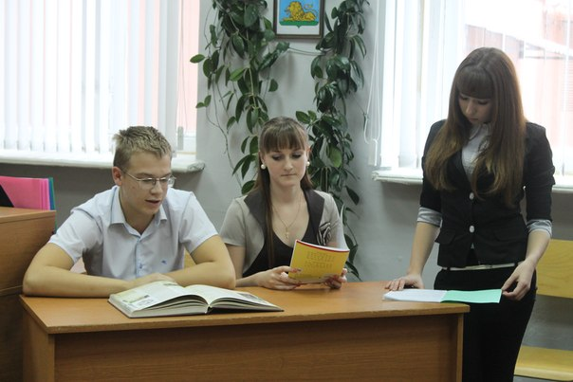
Студент: В 1831 году Даля снова призвали на войну.
На этот раз ему пришлось участвовать в «польской кампании», где Даль отличился на необычном для медика поприще: при переправе через Вислу у Юзефова под его руководством был сооружен мост.
Он защищал его во время переправы, а затем уничтожил, что спасло от разгрома большой русский отряд.
Как же отнеслось к этому подвигу военное начальство? Оно объявило Далю… выговор за «неисполнение своих прямых обязанностей»!
Но, к счастью, совсем иначе оценил его заслуги Николай I, который личным указом наградил Даля боевым Владимирским крестом с бриллиантами и бантом.
Студентка: С марта 1832 года В. И. Даль служит ординатором в Петербургском военно-сухопутном госпитале и вскоре становится медицинской знаменитостью Петербурга.
Биограф Владимира Даля П. И. Мельников пишет: «Здесь он трудился неутомимо и вскоре приобрёл известность замечательного хирурга, особенно же окулиста. Он сделал на своём веку более сорока одних операций снятия катаракты, и всё вполне успешно. Замечательно, что у него левая рука была развита настолько же, как и правая. Он мог левою рукой и писать и делать всё, что угодно, как правою. Такая счастливая способность особенно пригодна была для него, как оператора. Самые знаменитые в Петербурге операторы приглашали Даля в тех случаях, когда операцию можно было сделать ловчее и удобнее левою рукой».
Студент: В эти годы он познакомился и близко сошелся
с А.С. Пушкиным, И.А. Крыловым, Н.В. Гоголем,
В.Д. Одоевским.
Даль выступил в печати как прозаик в 1830 году, опубликовав в «Московском телеграфе» повесть «Цыганка».
В 1832 году в Петербурге выходит из печати его сборник «Русские сказки и предания народного изустного на грамоту гражданскую переложенные,
к быту житейскому приноровленные и поговорками ходячими разукрашенные казаком Владимиром Луганским. Пяток первый».
Однако тираж книги был изъят, так как, по донесению управляющего III отделением А. Н. Мордвинова, «...она напечатана самым простым слогом, вполне приспособленным для низших классов, для купцов, для солдат и прислуги. В ней содержатся насмешки над правительством, жалобы на горестное положение солдата и пр.».
Даль был взят под арест, но выпущен в тот же день с извинениями.
Сохранились свидетельства, что за него хлопотал
В.А. Жуковский, бывший тогда наставником сына Николая Первого, Александра.
Студентка: В 1833 году В. И. Даль был переведён в Оренбург чиновником особых поручений при военном губернаторе В.А. Перовском.
В этом городе Даль дважды женился, у него родились пятеро детей (сын и четверо дочерей).
Новая служба была связана с частыми разъездами. Писатель близко знакомится с жизнью крестьян разных национальностей, что открывает новые возможности для сбора материалов к словарю.
«Ум простор любит», − в попытках творить, осуществлять свои идеи Даль никогда не знал ещё такого раздолья, как в Оренбурге. Картины быта, новые и незнакомые, западали в память, всякая мелочь жизни казалась ему примечательной.
Дар естествоиспытателя нигде и никогда не находил случая проявиться столь ярко и очевидно, как в Оренбурге. Здесь увидели свет составленные Далем учебники «Ботаники» и «Зоологии».
По свидетельству современников, они «высоко ценились и естествоиспытателями и педагогами».
Также в Оренбурге, в 1833 году, Даль пишет повести «Бикей и Мауляна» и «Башкирская русалка».
Страница 5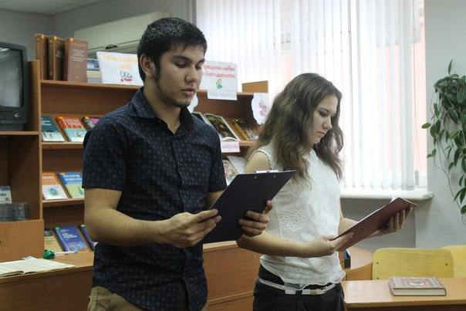
Студент: Узнав о дуэли и смертельном ранении А.С. Пушкина, Даль сразу же приехал к другу.
Доктор Малис, изучая ранение и смерть поэта, говорил, что Даль оказался более мудрым врачом-психологом, чем столичные знаменитости: «У постели Пушкина оказался врач, который понимал, что больного прежде всего надо утешить, подбодрить, внушить ему трогательный принцип: spiro, spero (дышу, надеюсь)».
Даль вспоминал: «В первый раз сказал он мне «ты», − я отвечал ему так же, и побратался с ним уже не для здешнего мира».
Даль приложил все своё врачебное мастерство, три дня и три ночи неотлучно провёл у постели раненого друга, но спасти его не смог.
Александр Сергеевич умер на руках у Даля, завещав ему сюртук-«выползину»
с маленькой дырочкой от пули и перстень с изумрудом.
Даль писал поэту В.Одоевскому:
«Как гляну на этот перстень, хочется приняться за что-либо порядочное».
Этот перстень Владимир Иванович носил всю оставшуюся жизнь…
Студентка: В 1837 году Даль сопровождал будущего императора Александра II в его поездке по Оренбургскому краю,
участвовал в бесславно закончившемся хивинском походе
1839-1840 годов.
В 1838 году Даль за свои естественно-исторические работы
был избран членом-корреспондентом Императорской академии наук по отделению естественных наук.
В 1841 году Даль переезжает в Петербург, где получает должность секретаря и чиновника особых поручений при товарище министра уделов Л.А. Перовском, брате оренбургского губернатора.
Владимир Иванович Даль пишет по поручению министра «Исследование о скопческой ереси», вместе с Н.А. Милютиным составляет и вводит «Городовое положение в Санкт-Петербурге», публикует статьи «Полтора слова о нынешнем русском языке» «Москвитянин», 1842, 1, NQ 2) и «Недовесок» (там же, V, NQ 9), создаёт повесть «Похождения Х.Х. Виольмадура и его Аршета» (1844).
В десяти номерах «Литературной газеты» в рубрике «Зверинец» были помещены семь больших статей Даля,
в которых приведены своеобразные суждения, способные
заинтересовать и современных исследователей.
В годы службы в Петербурге (1841-1849) Даля можно было часто встретить в петербургских домах, где любили русскую литературу: «Даль обладал... талантом забавно рассказывать с мимикою смешные анекдоты, подражая местным говорам, пересыпая рассказ поговорками, пословицами, прибаутками».
Студент: Прочное служебное положение и налаженный семейный быт позволяют ему продолжить многолетний труд − работу над словарем.
Сохранились свидетельства о том, что в это время он получал множество корреспонденций, где содержались слова-образчики местных говоров, сказки, пословицы, примеры различных поверий.
Даль понимал, что огромный труд по работе над словарём придётся полностью взять на себя:
«Помощников в отделке словаря найти очень трудно, и правду сказать, этого нельзя и требовать: надо отдать безвомездно целые годы жизни своей, работая не на себя, как батрак».
В эти годы В.И. Даль публикует ряд статей, объединённых общим заглавием «Русский словарь», составляет учебники ботаники и зоологии для военных учебных заведений, печатает несколько повестей и очерков в «Библиотеке для чтения», «Москвитянине», сборнике А.П. Башуцкого «Наши, списанные с натуры русскими» и других изданиях: статьи «О русских пословицах» (в «Современнике»), «О поверьях, суевериях и предрассудках русского народа» (в «Иллюстрациях»), повести «Вакх Сидорович Чайкин» («Библиотека для чтения»), «Небывалое в бывалом» и «Павел Иванович Игривый».
Студентка: Его очерки «Уральский казак», «Денщик», «Чухонцы в Питере» вызывали восхищение идеологов нового литературного движения,
а В. Г. Белинский, откликавшийся чуть ли не на каждую его книгу, находил в его очерках «живую, внутреннюю верность действительности» и называл писателя «живой статистикой живого русского народонаселения».
Академик-филолог Я. К. Грот вспоминает: «Имя Даля, как и псевдоним его Казак Луганский, было у нас, начиная с 30-х годов, одним из самых популярных, с самого появления в литературе известность его быстро распространилась, благодаря, между прочим, неожиданному запрещению, которому подверглись изданные им в 1832 году сказки...».
Вот что писал о творчестве Даля И.С. Тургенев в «Отечественных записках»: «Он, как говорится, себе на уме, смотрит невиннейшим человеком и добродушнейшим сочинителем в мире; вдруг вы чувствуете, что вас поймали за хохол, когти в вас запустили преострые: вы оглядываетесь, автор стоит перед вами как ни в чем ни бывало...... Я, говорит, тут сторона, а вы как поживаете?»
О его коротких рассказах и зарисовках, иной раз неотличимых от очерков, тепло отзывался Д.В. Григорович, они охотно публиковались журналами различных направлений, но в 1848 году литературные занятия принесли В.И. Далю серьёзные неприятности.
В журнале «Москвитянин» был напечатан его рассказ «Ворожейка», в котором усмотрели намек на бездействие начальства.
Л.А. Перовский был возмущен и потребовал от писателя сделать выбор: «писать - так не служить; служить так не писать».
Страница 6
Студент: В 1849 году писатель соглашается занять должность управляющего Нижегородской удельной конторой.
Это было значительное понижение по службе,
но оно было совершенно добровольным.
Под его ответственность попадают тридцать семь тысяч государственных крестьян. В. И. Даль ведет их дела, пишет за них жалобы, обходит больных, лечит.
Это постоянное общение с простыми людьми доставляло ему новые возможности для сбора этнографического материала и работы над словарем.
В 1852 году в «Вестнике Императорского Географического общества» В.И. Даль публикует статью «О наречиях русского языка», вошедшую впоследствии в словарь в качестве одного из
предисловий.По поручению великого князя Константина Николаевича он пишет «Матросские досуги»:
наблюдая перипетии народной жизни, утверждается в мысли о том, что одна только грамотность,
без общего воспитания и просвещения, пользы простым людям принести не может.
Студентка: В Нижнем Новгороде он близко общался с интересными людьми, само знакомство с которыми своеобразно освещает жизнь и личность Даля.
Это Павел Иванович Мельников-Печерский; по собственному признанию, он «почти все свободное время проводил в семействе Даля». Уже после кончины Даля Мельников называл его «дорогим учителем и руководителем на поприще русской словесности». Губернский чиновник и литератор Павел Мельников вышел из дома Даля известным писателем Андреем Мельниковым-Печерским.
Это Михаил Ларионович Михайлов, будущий сподвижник Чернышевского, будущий поэт и прозаик, но в начале пятидесятых годов входивший в силу переводчик. Именно в Нижнем юный переводчик выступил с рассказами и романами из провинциальной жизни; по свидетельству современника, «Михайлов посвящал Даля в свои литературные планы и советовался с ним...».
Это Александр Дмитриевич Улыбышев, музыкальный писатель, автор книг о Моцарте и Бетховене, литератор-публицист. Улыбышев писал и драмы; материалом для пьесы «Раскольники» снабдил его Даль.
Это Иван Иванович Пущин, декабрист, «друг бесценный» Пушкина. Еще в ссылке читал он статью-письмо Даля о кончине поэта: летом 1858 года, уже по возвращении из Сибири, он приехал в Нижний — нетрудно догадаться, с какой поспешностью бросился он к Далю: «В Нижнем Новгороде я посетил Даля (он провел с Пушкиным последнюю ночь). У него я видел Пушкина простреленный сюртук».
Это Константин Сергеевич Аксаков, русский публицист, поэт, литературный критик, историк и лингвист, глава русских славянофилов и идеолог славянофильства. Его отец Сергей Тимофеевич Аксаков в письме благодарил Даля за радушие, с которым тот принимал его сына и просил: «Сделайте одолжение, записывайте на бумагу всё, что Вы рассказали мне о крестьянах и тому подобное. Это выйдут превосходные рассказы».
Студент: Общественно-политическая позиция Даля не поддаётся четкой классификации. Он печатался и у Н.И. Погодина и у Ф.В. Булгарина, при этом дружил с Киреевскими и А.С. Хомяковым, но и их взглядов не разделял.
Его всегда отличало стремление поступать по совести, по собственным выстраданным убеждениям.
И нельзя сказать, что это не осложняло ему жизнь.
Из-за трений с нижегородским губернатором
А.Н. Муравьевым Даль выходит в отставку в 1859 году.
С осени 1859 года он живет в собственном доме на Пресне, в Москве (сегодня это Большая Грузинская улица, д. 4/6). Дом был построен историографом, князем Щербатовым, написавшим «Историю Российского государства». В этом доме и прошёл заключительный этап работы над словарём.
В 1861-1868 годах начал выходить в свет«Толковый словарь живого великорусского языка». Издавал его В.И. Даль на средства Александра Ивановича Кошелева, известного публициста и общественного деятеля, славянофила, который издавал и редактировал журналы «Русская беседа» и «Сельское благоустройство».
Студентка: Набор словаря осуществлялся в несколько шрифтов, и автору,
уже пожилому человеку, приходилось держать до четырнадцати корректур, работая «иногда до обмороков».
Плод почти полувековых трудов содержит около двухсот тысяч слов − почти вдвое больше, чем составленный Академией наук «Словарь церковно-славянского и русского языка». В.И. Даль неоднократно критиковал словарь Академии за неточность, поверхностность и многочисленные ошибки.
Словарь Даля вызвал множество откликов известных ученых, автор получил премии ряда научных обществ и в 1868 году был избран почётным членом Академии наук.
Но работа на этом не закончилась.В последние годы жизни В.И. Даль готовит второе издание словаря, пополняя запасы слов; пишет для детей, занимается переложением «Моисеева пятикнижия» «применительно к понятиям русского простонародья», собирается таким же образом пересказать и Евангелие.
Для второго издания Даль внёс около пяти тысяч поправок и дополнений — восемь тысяч печатных строк убористого шрифта.
К моменту завершения словаря здоровье Даля было уже основательно подорвано. «Казалось бы, - пишет далевед П.И. Мельников-Печерский, - с окончанием долговременных и тяжелых трудов здоровье Владимира Ивановича должно было если не восстановиться, то хоть поправиться. Вышло наоборот... Долговременная привычка к постоянному труду, вдруг прекратившемуся, вредно повлияла на здоровье великого трудолюбца».
Страница 7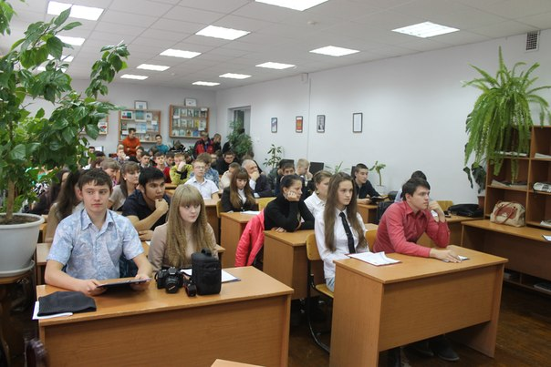
Студент: «Толковый словарь живого великорусского языка» − это собрание нравственного, философского, житейского, фольклорного опыта, словесное закрепление огромной многовековой истории живого русского языка.
«Язык, — писал Даль, — совокупность всех слов народа и верное их сочетание для передачи мыслей своих».
Даль знал по меньшей мере 12 языков, считается одним из первых тюркологов.
Словарь Даля сохранил и обновил множество слов, скрытых от поверхностного («первого») взгляда и забытых; слова эти в верном сочетании привносят в язык (мысль) тончайшие оттенки, придают языку (мысли) меткость и остроту.
Владимир Иванович о своём труде сказал просто:«Я любил отчизну свою и принес ей должную мною крупицу по силам». Но какова же эта «крупица»?
Владимир Крупин, один из далеведов, в юбилейной статье к 180-летию со дня рождения В. И. Даля писал: «...всегда нам в укор будет то, что одиночка Даль свершил труд, равный труду многих десятилетий иного гуманитарного института с его могучим коллективом и современными средствами науки и техники».
Андрей Битов назвал Даля Магелланом, «...переплывшим русский язык от А до Я. Представить себе, что это проделал один человек, невозможно, но только так и было».
Студентка: Словарь содержит около 200 000 слов и 30 100 пословиц, поговорок, загадок и присловий, служащих для пояснения смысла приводимых слов.
В основе словаря лежит живой народный язык с его областными видоизменениями, словарь включает лексику письменной и устной речи XIX века, терминологию и фразеологию различных профессий и ремёсел.
Словарь не только даёт информацию о языке, но и о народном быте, поверьях, приметах, другие этнографические сведения.
За первые выпуски словаря Даль получил в 1861 году Константиновскую медаль, а в 1868 году он был избран почётным членом Академии наук и удостоен Ломоносовской премии. Словарь составлен по алфавитно-гнездовому принципу.
Даль считал, что при таком построении словаря одно слово как бы тянет за собою другое, они выстраиваются звеньями, цепью, гроздьями, открываются и действуют совокупно, понятными и наглядными становятся смысл и законы образования слов.
Такой метод способствует раскрытию словообразования, но вызывает и трудности: порой не ясно, где именно следует искать какое-то конкретное слово.
Ученые находят в словаре Даля ошибки, оплошности — они и в самом деле есть.
Даль и сам видел в словаре «пропасть неисправностей»: «Что делать, без промаха нельзя, а русскому человеку подавно... Порядок проведен у меня не строго, в нём нет полной научной последовательности, этого я не достиг».
Студент: В 1861 году вышло в свет «Полное собрание сочинений» В.И. Даля в восьми томах.
В.И. Даль одним из первых занимался также русской диалектологией и был превосходным практическим знатоком русских говоров, умевшим по двум-трём сказанным словам определить местожительство говорящего.
Свое собрание народных сказок и песен он передал А.А. Афанасьеву и П.В. Киреевскому.Он был богато одарен природой, и в его универсализме была жизненная программа: «Надо зацеплять всякое знание, какое встретится на пути; никак нельзя сказать вперед, что в жизни пригодится...».
Отсюда и широчайший диапазон его деятельности: медицина, ботаника, зоология, география, фольклористика, этнография, литература, лингвистика, коллекционирование (лучшее в то время его собрание лубочных картин поступило в Императорскую публичную библиотеку).
Одновременно со словарем в 1862 году издан другой капитальный труд всей жизни В.И. Даля «Пословицы русского народа», где впервые применяется новый принцип построения: не алфавитный, а тематический.
Преподаватель : Постскриптум
Даль бессмертен и бесконечен, он будет продолжаться, покуда стоит земля русская, покуда звучит русское слово. Это несомненно, однако человек продолжается в истории не только своим духовным творчеством.
Взгляните на фотографию прямого потомка Владимира Ивановича – знаменитого советского актера театра и кино Олега Ивановича Даля, посмотрите комедийные и драматические ленты с его участием, такие как «Звезда пленительного счастья», «Приключения принца Флоризеля», «Не может быть!», «Отпуск в сентябре», «Журнал Печорина» и многие другие, откройте его изданные ныне дневники и стихотворения – и убедитесь сами, сколь благодарны мы должны быть этому обрусевшему датскому роду с таким звучным, истинно русским именем – Даль.

